附件1：
中卫市沙坡头区农村妇女宫颈癌检查
项目领导小组名单

组 长：李天军 沙坡头区卫生健康局局长
副组长：汪学军 沙坡头区卫生健康局副局长
吴录民 中卫市妇幼保健院副院长
成 员：康彦炜 沙坡头区卫生健康局综合业务室负责人
汪 芳 沙坡头区卫生健康局综合业务室干部
竺建新 沙坡头区宣和镇中心卫生院院长
丁生麟 沙坡头区永康镇中心卫生院院长
宋 瑜 沙坡头区镇罗镇中心卫生院院长
王裕魁 沙坡头区兴仁镇中心卫生院院长
高 洁 沙坡头区文昌镇社区卫生服务中心副主任
高敏贤 沙坡头区滨河镇社区卫生服务中心副主任
宋慧香 沙坡头区常乐镇卫生院院长
王志科 沙坡头区迎水桥镇卫生院院长
闫泽山 沙坡头区柔远镇卫生院院长
杨 磊 沙坡头区东园镇卫生院院长
孟作宾 沙坡头区香山乡卫生院院长

中卫市沙坡头区农村妇女宫颈癌检查

项目技术指导组名单

组 长： 张化庆 市妇幼保健院院长
成 员： 吴录民 市妇幼保健院副院长
赵锦芳 市妇幼保健院副院长
赵娅丽 市妇幼保健院副院长
刘学珍 市妇幼保健院妇女保健科主任
张翔蓉 市妇幼保健院检验科主任
韩 晶 市妇幼保健院保健管理科主任
张彩娇 市妇幼保健院保健管理科科员
耿 萍 市妇幼保健院项目管理人员
李 静 市妇幼保健院项目管理人员

附件2：

沙坡头区2021年农村妇女宫颈癌检查项目任务量
序号 | 承担项目单位 | HPV任务量(人)
1 | 三医院 | 900
2 | 文昌社区卫生服务中心 | 670
3 | 迎水卫生院 | 650
4 | 东园卫生院 | 900
5 | 柔远卫生院 | 660
6 | 镇罗卫生院 | 660
7 | 常乐卫生院 | 650
8 | 永康卫生院 | 1100
9 | 宣和卫生院 | 1100
10 | 香山卫生院 | 180
11 | 兴仁卫生院 | 1000
合 计 |  | 8470

附件3：

农村适龄妇女HPV检测项目流程图
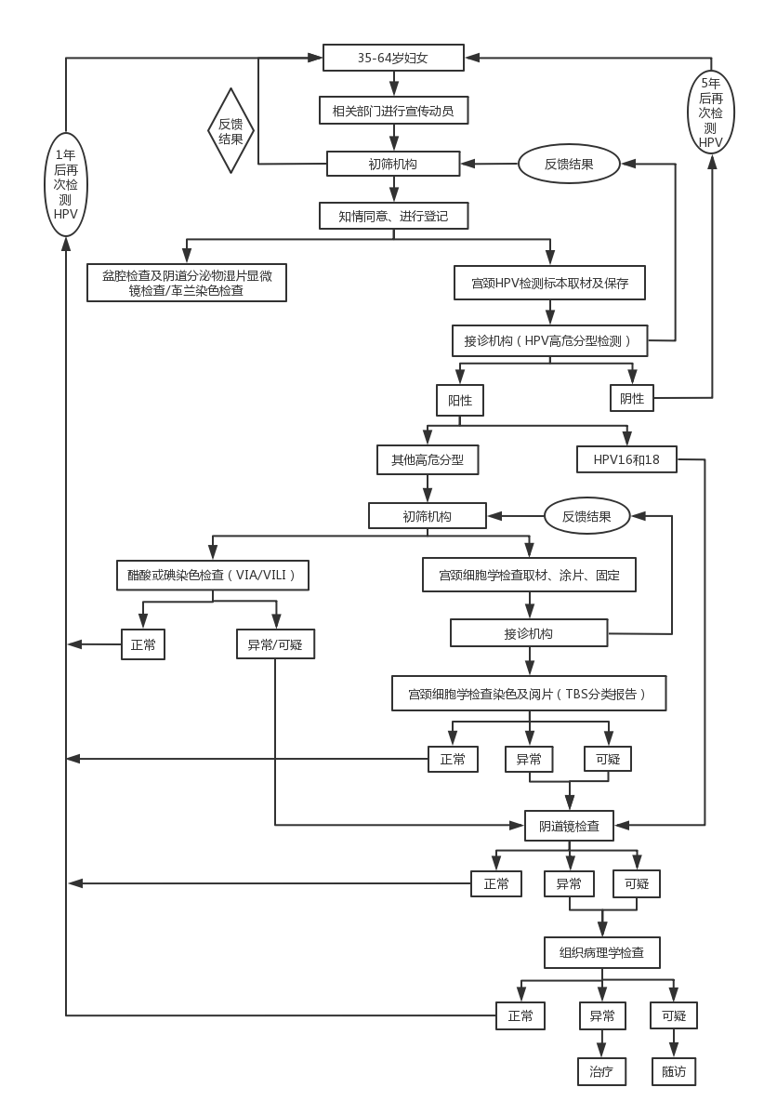

附件4：

农村适龄妇女“两癌”免费检查重点民生实事项目进度表（ 月份）

填报单位（盖章）：
项目县（区） |  | 检查人数 | 结案人数 | HPV检测阴性人数 | HPV检测阳性人数 | 生殖道感染总人数 | 生殖系统良性疾病(人数) | 组织病理检查(人数) |  |  |  |  |  | 宫颈病变治疗救助情况 |  | 群众满意度情况 |  | 资金执行情况 |  | 项目推进措施（亮点工作）
 |  |  |  |  |  |  |  | 低级别病变（原CIN1) | 高级别病变(（原CIN2和CIN3） | 原位腺癌（AIS | 微小浸润癌 | 浸润癌 | 其他恶性肿瘤 | 治疗人数 | 妇联救助人数 | 调查人数 | 满意人数 | 自治区财政拨付资金（万元） | 资金使用（万元）
 | 农村
 | 城镇
 | 农村
 | 城镇
填报人： 电话： 填报日期：
备注：1.本表以县（区）报送。2.统计区间为每月1日至31日。3. 请于每月5日前将截至上月底的落实情况由县（区）妇联、卫生健康部门将上一月数据加盖单位公章分别报送自治区妇联、自治区卫生健康委。

附件5：

农村适龄妇女宫颈癌检查项目季度统计表
（________年________季度）

项目县（区） | 检查人数 |  |  |  |  | HPV检测  （人数） |  | 宫颈细胞学检查（人数） |  |  |  |  |  |  |  |  |  |  |  | 醋酸/碘  染色  （人数）
 |  |  |  |  |  |  |  | 巴氏分级 |  | TBS分类
 | 1 | 2 | 3 | 4 | 5 | 6 | 7 | 8 | 9 | 10 | 11 | 12 | 13 | 14 | 15 | 16 | 17 | 18 | 19 | 20 | 21
 | 年度任务数 | 检查人数 | 检查人数中既往接受过宫颈癌检查的人数 | 结案人数 | 正常  人数 | HPV检测阴性人数 | HPV检测阳性人数 | 报告  人数 | IIB级及以上 | 报告  人数 | 不典型鳞状上皮细胞（ASC-US） | 不除外高度鳞状上皮内病变  （ASC-H） | 低度鳞状上皮内病变  （LSIL） | 高度鳞状上皮内病变  （HSIL） | 鳞状细胞癌  （SCC） | 不典型腺上皮细胞  （AGC） | 不典型颈管腺细胞倾向瘤变 | 颈管原位癌 | 腺癌 | 实查 | 异常/可疑

生殖道感染（人数） |  |  |  |  |  |  |  |  |  | 生殖系统良性疾病  （人数） |  | 阴道镜检查  （人数） |  |  | 组织病理检查  （人数） |  |  |  |  |  |  |  |  | 宫颈病变治疗随访情况 |  | 备注
22 | 23 | 24 | 25 |  | 26 |  | 27 | 28 | 29 | 30 | 31 | 32 | 33 | 34 | 35 | 36 | 37 | 38 | 39 | 40 | 41 | 42 | 43 |  | 44 | 45
总人数 | 滴虫性阴道炎 | 外阴阴道假丝酵母菌病 | 细菌性阴道病 |  | 外生殖器尖锐湿疣 |  | 黏液脓性宫颈炎 | 宫颈息肉 | 其他 | 子宫  肌瘤 | 其他良性疾病 | 应查 | 实查 | 异常/可疑 | 应查 | 实查 | 低级别病变（原CIN1） | 高级别病变（原CIN2和CIN3） | 原位  腺癌  （AIS） | 微小浸润癌 | 浸润癌 | 其他恶性肿瘤 | 随访人数 |  | 治疗  人数

农村适龄妇女宫颈癌检查项目季度统计表指标解释

  - 农村适龄妇女宫颈癌检查项目季度统计表指标解释
1．年度任务数：指本项目地区承担农村妇女宫颈癌检查项目的年度任务数（每季度均用本项目地区本年度同一任务数上报，注意不包括其他任务数）。
2. 检查人数：指本地区统计时段内进行妇科检查，并进行宫颈细胞学检查的人数（即初筛人数）。
3．检查人数中既往接受过宫颈癌检查的人数：指检查人群中在过去接受过宫颈细胞学检查的宫颈癌检查的人数。
4．结案人数：指本地区统计时段内进行宫颈癌检查，并获得最后诊断、治疗结果和失访的人数（包括：检查结果为正常、异常及失访的人数）。
从第5项上报内容开始，以下皆为季报结案人数的数据汇总。
5．正常人数：指在结案人群中，经妇科检查以及各项宫颈癌检查未发现异常的人数。
7． HPV检测阳性人数：应用 HPV DNA 检测方法进行宫颈癌初筛，结果报告为高危亚型(包括分型)阳性的人数。
8．宫颈细胞学检查-巴氏分级报告人数：指本地区统计时段内进行宫颈细胞学检查并以巴氏分类标准填写报告的人数。
10．宫颈细胞学检查-TBS 分类报告人数：指进行宫颈细胞学检查并以TBS分类标准填写报告的人数。
20．醋酸/碘染色实查人数：指本地区统计时段内实际进行醋酸/复方碘染色肉眼观察检查的人数。
21．醋酸/碘染色异常/可疑人数：指本地区统计时段内进行醋酸/复方碘染色肉眼观察检查结果提示宫颈异常/可疑，需要进一步进行阴道镜检查的人数。
22．生殖道感染总人数：指根据病史、临床表现、实验室检查确诊为滴虫性阴道炎、外阴阴道假丝酵母菌病、细菌性阴道病、外生殖器尖锐湿疣、黏液脓性宫颈炎、宫颈息肉及其他生殖道感染之一的人数。
23-25．滴虫性阴道炎、外阴阴道假丝酵母菌病、细菌性阴道病患病人数：指根据病史、临床表现、实验室检查确诊的患病人数。
26．外生殖器尖锐湿疣患病人数：指根据临床表现及肉眼观察结果诊断的患病人数。
27．黏液脓性宫颈炎人数：指肉眼见到宫颈口脓性或黏液脓性分泌物且阴道分泌物白细胞计数≥10 个/HP，并需除外阴道炎。
29．生殖道感染其他人数：指除滴虫性阴道炎、外阴阴道假丝酵母菌病、细菌性阴道病、外生殖器尖锐湿疣、黏液性宫颈炎、宫颈息肉以外的其他生殖道感染的患病人数。
30．子宫肌瘤人数：指根据临床表现和超声检查诊断的患病人数。
31．其他良性疾病人次数：指除外妇科恶性肿瘤及本报表所列妇科疾病以外的其他妇科良性疾病的人次数。
32．阴道镜检查应查人数：包括宫颈细胞学检查 TBS 诊断系统报告未明确意义的不典型鳞状上皮细胞（ASC-US）及以上；巴氏分级系统报告IIB级及以上；VIA/VILI 检查结果异常/可疑；肉眼直观为宫颈溃疡、肿块或可疑宫颈浸润癌等需直接进行阴道镜检查者。
33．阴道镜检查异常/可疑人数：阴道镜检查结果异常/可疑需行组织病理学检查的人数。
35．组织病理检查应查人数：包括阴道镜检查结果异常/可疑；肉眼直观异常直接进行病理检查者。
40．微小浸润癌：指按照国际妇产科联盟（FIGO，2009）的临床分期标准中Ia1和Ia2期。又称早期浸润癌，是指只能在显微镜下诊断而临床难以发现的浸润癌。Ia1和Ia2 应基于取出组织的显微镜检查，切除组织必须包含全部病变，不论原发病灶是鳞状上皮还是腺上皮，浸润深度不超过上皮基底膜下5mm，水平扩散不超过7mm。
41．浸润癌：FIGO 临床分期标准Ib期及以上。
42．其他恶性肿瘤人数：病理检查结果除了宫颈低级别病变（原 CIN1）、高级别病变（原 CIN2 和 CIN3）、原位腺癌（AIS）、微小浸润癌、浸润癌之外，病理检查结果报告的其他恶性肿瘤的人数。
43．宫颈病变治疗随访人数：指对病理检查结果为高级别病变（原CIN2和CIN3）、原位腺癌、微小浸润癌或浸润癌的患者，自告知患者应作治疗之日起满3个月，追踪到治疗结果的人数。
44．宫颈病变治疗人数：指病理检查结果为高级别病变（原 CIN2 和 CIN3）、原位腺癌、微小浸润癌或浸润癌的患者接受了手术、化疗或放疗等方式治疗的人数。
45．备注：填写其他恶性肿瘤的名称，及其他特殊情况。
二、农村妇女和城镇低保妇女宫颈癌检查项目季度统计表逻辑关系

1. 2≥3

2. 4≥5

3. 4=6+7

4. 7≥8+10+20

5. 8≥9

6. 10≥11+12+13+14+15+16+17+18+19

7. 20≥21

8. 22≤23+24+25+26+27+28+29

9. 32≥9+11+12+13+14+15+16+17+18+19+21

10. 32≥33≥34

11. 35≥36

12. 36≥37+38+39+40+41+42

13. 44≤43≤38+39+40+41

附件6

农村适龄妇女宫颈癌检查项目异常/可疑病例随访登记册
登记日期(获知异常/可疑结果日期) | 编号 | 姓名 | 年龄 | 身份证号 | 联系方式 | HPV检测结果 |  | 阴道镜检查情况 |  |  |  | 病理检查情况 |  |  | 随访治疗情况 |  |  |  |  |  |  |  |  |  |  |  |  |  | 结案时间
 |  |  |  |  |  |  |  | 接受检查情况 |  | 未接受检查原因 |  | 未检查 | 接受检查 |  | 第一次随访情况  (获得检查结果后的1个月) |  |  |  |  |  |  | 第二次随访情况  (获得检查结果后的3个月)
 |  |  |  |  |  |  |  | 检查日期 | 检查结果 | 失访 | 拒绝 |  | 报告日期 | 检查结果 | 随访时间 | 失访 | 随访方式 |  | 治疗情况 |  | 未治疗原因 | 随访时间 | 失访 | 随访方式 |  | 治疗情况 |  | 未治疗原因
 |  |  |  |  |  | 结果 | 报告日期 |  |  |  |  |  |  |  |  |  | 电话 | 入户 | 日期 | 方法 |  |  |  | 电话 | 入户 | 日期 | 方法
填表说明：
1.结果为异常/可疑病例，需要进行随访者登记入此登记册中。
2.异常/可疑病例主要包括：需要进一步检查者，如宫颈细胞学检查ACS-US及以上或巴氏IIb及以上者，肉眼观察可疑/异常者，阴道镜可疑/异常者以及病理学检查CIN2及以上者。
3.阴道镜是否检查：不限定检查机构，只要进行了阴道镜检查的都作为已检查。
4.阴道镜检查失访定义：指自告知应作阴道镜检查之日起至满3个月，仍未追踪到阴道镜检查结果者。
5.阴道镜检查结果：填写正常、异常/可疑（异常/可疑者需要进行病理学检查）。
6.病理检查结果：如结果为CIN1及以上者需要详细填写其病理检查结果。其中CIN2及以上者需要进行随访了解治疗情况。
7.是否治疗：宫颈病变是否治疗，填写是、否或不详。
8.治疗方法：宫颈冷冻、宫颈LEEP、宫颈锥切、子宫切除手术，其他请说
附件7：

宫颈癌检查个案登记表

编号：□□□□□□-□□-□□□-□□□□□
姓名： 年龄： 联系电话：
文化程度：1.小学及以下 2.初中 3.高中或中专 4.大专及以上 民族：1.汉 2.其他
身份证号：□□□□□□□□□□□□□□□□□□
住址： 省 县（区） 乡（街道） 村（社区） 号
上报年份： 年 上报季度：第 季度
（一）病史情况
症状 | 性交出血 | 无□ 有□
 | 白带异常 | 无□ 有□
月经情况 | 周期 | 持续时间 — 天/周期 — 天
 | 末次月经 | 年 月 日
 | 绝经 | 是□ 否□，绝经年龄
目前使用避孕方法 | 1.未避孕□ 2.避孕套□ 3.避孕药□（ 年） 4.宫内节育器□（ 年）  5.其他避孕方法□
孕产史 | 孕 次 分娩 次
以往接受过宫颈癌检查 1.是□ ①三年内□ ②三年以上□ 2. 否□
既往史 | 宫颈细胞学结果异常 | 持续（ ）月 结果：
 | HPV检查阳性 | 无□ 有□ 如有，请注明：
 | CIN | 无□ 有□ 如有，请注明：
 | 宫颈癌 | 无□ 有□ 如有，请注明：
 | 生殖道感染 | 无□ 有□ 如有，请注明：
 | 其他肿瘤 | 无□ 有□ 如有，请注明：
家族肿瘤史 | 1.无□ 2.有□ 如有，请注明：疾病名称  患病家属与自己的关系：一级亲属□ 二级亲属□ 三级亲属□
注：一级亲属为父母、子女以及兄弟姐妹（同父母）。二级亲属为叔、伯、姑、舅、姨、祖父母、外祖父母。三级亲属为表兄妹或堂兄妹。

（二）妇科检查
外阴 | 1.正常 2.白斑 3.溃疡 4.湿疣 5.疱疹 6.肿物 7.其他：
阴道 | 1.正常 2.充血 3.溃疡 4.湿疣 5.疱疹 6.肿物 7.其他：
分泌物 | 1.正常 2.异味 3.血性 4.脓性 5.泡沫样 6.豆渣样 7.其他：
子宫颈 | 1.正常 2.触血 3.息肉 4.糜烂样 5.菜花样 6.其他：
子宫 | 1.正常 2.大小（正常、如孕 周） 3.肿物（大小、性状、位置）  4.脱垂 5.压痛 6.其他
附件（盆腔） | 1.正常□ 2.压痛（左、右） 3.肿物（左右）（大小、性状、位置）:  4.其他
分泌物检查 | 1.清洁度（Ⅰ度、Ⅱ度、Ⅲ度、Ⅳ度） 2.滴虫 3.假丝酵母菌  4.加德纳菌 5.线索细胞 6.其他
妇科检查临床诊断 | 1.未见异常□  2.异常□  ①外生殖器尖锐湿疣 ②滴虫性阴道炎 ③外阴阴道假丝酵母菌病 ④细菌性阴道病  ⑤粘液脓性宫颈炎 ⑥宫颈息肉 ⑦子宫肌瘤 ⑧其他，请注明 □
检查机构： |  | 检查人员：
检查日期： 年 月 日

（三）HPV检查
HPV检查 | 1.阴性  2.阳性  (1) HPV亚型，请勾选（16，18，31，33，35，45，52，58，其他请注明________）  (2)未分型
需做宫颈细胞学检查 | 1.是（①宫颈细胞学 ②VIA/VILI ③阴道镜） 2.否
检查机构： |  | 检查人员：
检查日期： 年 月 日

（四）宫颈细胞学检查
宫颈细胞取材方式 | 1.巴氏涂片□ 2. 液基/薄层细胞学检查□ 3.其他□:
巴氏分级 | 1.Ⅰ级□ 2.ⅡA□ 3.ⅡB□ 4.Ⅲ级□ 5.Ⅳ级□ 6.Ⅴ级□
TBS分类报告结果 | 1.未见上皮内病变细胞和恶性细胞□
 | 2.未明确意义的不典型鳞状上皮细胞（ASC-US）□
 | 3.不典型鳞状上皮细胞-不除外高度鳞状上皮内病变（ASC-H）□
 | 4.低度鳞状上皮内病变（LSIL）□
 | 5.高度鳞状上皮内病变（HSIL）□
 | 6.鳞状细胞癌（SCC）□
 | 7.不典型腺上皮细胞（AGC）□
 | 8.不典型宫颈管腺细胞倾向瘤变□
 | 9.宫颈管原位癌□
 | 10.腺癌□

需做阴道镜检查 | 1.是□ 2.否□
检查单位： |  | 报告人员：
报告日期： 年 月 日

（五）阴道镜检查
接受阴道镜检查 | 1.是□（跳至“阴道镜检查评价”）  2.否□
未接受检查的原因 | 1.拒绝检查□  2.失访□  3.其他原因□
阴道镜检查评价 | 1.满意□ 2.不满意□
初步诊断 | 1.未见异常□  2.异常□①低度病变 ②高度病变 ③可疑癌 ④其他，请注明
需做组织病理检查 | 1.是□ 2.否□
检查单位： |  | 报告人员：
检查日期： 年 月 日

（六）组织病理学检查
组织病理学诊断 | 1.未见异常□  2.异常□  ①炎症 ②低级别病变（原CIN1） ③高级别病变（原CIN 2及CIN3） ④原位腺癌（AIS） ⑤宫颈微小浸润癌（鳞癌／腺癌） ⑥宫颈浸润癌（鳞癌／腺癌）  ⑦其他，请注明
诊断机构： |  | 报告人员：
诊断日期 | 年 月 日

最后诊断
1．未见异常□
2．异常□：（包括组织病理学检查结果和临床诊断）
（1）低级别病变（原CIN1） （2）高级别病变（原CIN 2及CIN3）（3）宫颈原位腺癌（AIS）
（4）宫颈微小浸润癌（鳞癌／腺癌）（5）宫颈浸润癌（鳞癌／腺癌） （6）滴虫性阴道炎
（7）外阴阴道假丝酵母菌病 （8）细菌性阴道病 （9）外生殖器尖锐湿疣 （10）子宫肌瘤
（11）粘液脓性宫颈炎 （12）宫颈息肉（13）其他，请注明
（14）其他良性疾病，请注明 （15）不详
诊断机构： 诊断人员：
诊断日期： 年 月 日

随访治疗情况
宫颈病变随访情况：1.已随访□ 2.失访□
宫颈病变接受治疗：1.是□ 2.否□ 3.不详□（注明原因）
其他肿瘤随访情况：1.已随访□ 2.失访□
其他肿瘤接受治疗：1.是□ 2.否□ 3.不详□（注明原因）
随访机构： 随访人员：
随访日期： 年 月 日

宫颈癌检查个案登记表填表说明

1.表格编号说明
所有接受检查的个人资料需要统一编码，编码共16位，第1～6位为项目地区编码，是由国家统一编制的行政区划代码，其中包括省编码2位、地市编码2位、县区编码2位；7～8为乡镇/街道编码2位，9～11为行政村/居委会编码3位；第12～16位为检查对象顺序编码（是被抽样行政居委会/村内检查对象的顺序编码）。
例如： 辽宁省本溪市平山区站前街道迎宾居委会第1000名检查对象编码可设为210502-01-001-01000。
行政区划代码 |  |  |  |  |  | 街道编码 |  | 居委会编码 |  |  | 检查对象顺序编码
辽宁省本溪市平山区 |  |  |  |  |  | 站前街道 |  | 迎宾居委会 |  |  | 第1000名检查对象
第1～6位 |  |  |  |  |  | 第7～8位 |  | 第9～11位 |  |  | 第12～16位
2 | 1 | 0 | 5 | 0 | 2 | 0 | 1 | 0 | 0 | 1 | 0 | 1 | 0 | 0 | 0

如果抽取的居民/村民小组中检查对象数量少于样本量要求，应追加抽取附近的居民/村民小组，追加抽取的居委会/村的编码顺次为“02、03……”，如果该乡（镇）/街道所有村/居委会中检查对象仍少于样本量要求，则追加抽取附近的乡（镇）/街道，追加抽取的乡（镇）/街道编码顺次为“02、03……”。
例如：辽宁省本溪市平山区站前街道所选取的迎宾居委会中检查对象少于样本量要求，则追加抽取丰盛居委会中的符合条件的检查对象，则丰盛居委会中某检查对象为站前街道第3000名检查对象，其编码可设为210502-01-002-03000。
行政区划代码 |  |  |  |  |  | 街道编码 |  | 居委会编码 |  |  | 检查对象顺序编码
辽宁省本溪市平山区 |  |  |  |  |  | 站前街道 |  | 丰盛居委会 |  |  | 第3000名检查对象
第1～6位 |  |  |  |  |  | 第7～8位 |  | 第9～11位 |  |  | 第12～16位
2 | 1 | 0 | 5 | 0 | 2 | 0 | 1 | 0 | 0 | 2 | 0 | 3 | 0 | 0 | 0

4. 最后诊断异常定义：
最后诊断异常包括组织病理学检查结果异常、临床及化验室检查结果异常情况，包括宫颈癌前病变及宫颈癌、生殖道感染性疾病及其他良性疾病等。如阴道镜组织病理检查结果和手术病理检查结果不相符，应填报病变严重者。
5. 常见子宫颈病变的病理诊断名称及描述
（1）阴性/炎症
（2）低级别鳞状上皮内病变（LSIL）：包括 CIN I、p16染色阴性的 CIN II级病变、HPV感染所致的湿疣病变。
（3）高级别鳞状上皮内病变(HSIL)：包括 p16 染色阳性的 CIN II、CIN III以及以前旧命名的重度非典型增生和原位癌。
（4）宫颈原位腺癌 （AIS）。
（5）浅表（早期或微小）浸润癌（包括鳞状细胞癌和腺癌）。
（6）宫颈浸润癌（包括鳞状细胞癌和腺癌）。
（7）其他：上述病理诊断内容不能涵盖的病变，如小细胞癌，肉瘤等按照WHO分类诊断命名。
6. 治疗失访定义
治疗失访指自告知应做手术、化疗或放疗等方式的治疗之日起满 3 个月，仍未追踪到结果者。
7. 接受治疗定义
接受治疗指病理检查结果为宫颈高级别病变（原 CIN2 及 CIN3）、原位腺癌、微小浸润癌、浸润癌及其他生殖道恶性肿瘤的患者接受了手术、化疗或放疗等方式的治疗。
8. 填写个案卡时请在相应数字选项上画圈，或在相应□上画√。

附件8：
农村适龄妇女自愿免费检查知情同意书

为保障妇女的生殖健康，早期发现危及妇女健康的常见疾病，决定为35-64岁农村适龄妇女免费进行宫颈癌、乳腺癌和生殖道感染检查。
本次检查只是初步检查，不是最后的诊断。如果本次检查未发现异常，请继续定期检查；如果有可疑或异常情况，请按照医生的要求前往指定的医疗机构做进一步检查和治疗。
如果您是农村适龄妇女或城镇低保适龄妇女，愿意参加本次检查，请在本知情同意书上签名。本次检查要耽误您半天的时间，我们将竭诚为您提供服务，并对您的个人信息给予保密。
本人已经完全了解检查的有关事宜，同意参加检查。

接受检查人员签名：
检 查 项 目：宫颈癌□ 乳腺癌□
检 查 日 期：

附件9：
农村适龄妇女“两癌”检查项目登记册

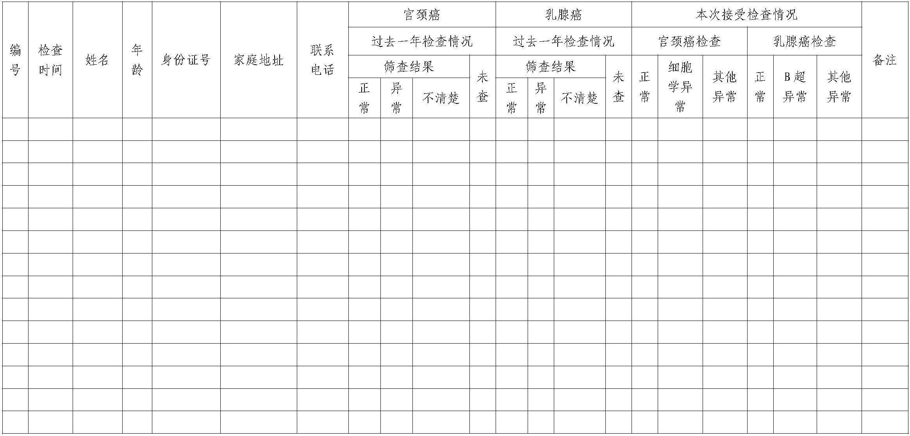

附件10：
农村适龄妇女“两癌”检查项目
服务对象满意度电话调查问卷
您好：
为了进一步了解宁夏农村适龄妇女“两癌”检查项目的满意度情况，我们将对您进行电话调查，本次电话调查采取匿名方式，且对您的个人信息保密，也希望能您在百忙之中如实回答如下问题，并提出宝贵意见。
1、您是否自愿参加宫颈癌/乳腺癌免费检查：
A.是 B.不是，主要原因：
2、医疗保健机构护士或医师是否为您提供宫颈癌/乳腺癌咨询与宣教：
A.是 B.否
3、您对医疗保健机构给您提供宫颈癌/乳腺癌的满意程度：
A.非常满意 B.基本满意 C.不满意，主要原因：
4、您对提供服务的医生/护士/工作人员的满意程度：
A.非常满意 B.基本满意 C.不满意，主要原因：
5、您对项目工作人员跟踪随访工作的满意程度：
A.非常满意 B.基本满意 C.不满意，主要原因：
6、您对医疗保健机构项目工作人员服务态度的满意程度：
A.非常满意 B.基本满意 C.不满意，主要原因：
7、您对宁夏农村适龄妇女宫颈癌/乳腺癌检查项目整体的满意程度：
A.非常满意 B.基本满意 C.不满意，主要原因：
8、您对农村适龄妇女宫颈癌/乳腺癌检查项目的意见或建议：

问卷备注： □有效 □作废
问卷到此结束，请您再认真检查一遍是否有遗漏的问题未答！

再次感谢您对我们工作的支持，敬祝万事如意！

附件11：

农村适龄妇女宫颈癌检查项目HPV检测送样单（样式）

编号：□□□□□□-□□-□□-□□□□□ 病理编号□□□□□
姓名： 年龄： 岁 联系电话：
身份证号：□□□□□□□□□□□□□□□□□□
家庭住址： 宁夏 市 县（区） 乡（街道） 村（社区） 号

标本收集记录
标本编号
取材日期
取材医生（签字）
送检单位 | 市 县 （妇幼保健院/医院/乡镇卫生院）
送检单位联系电话

注：1、病理编号由自治区妇幼保健院的病理科医师填写 ；
2、编号要求与农村妇女宫颈癌检查项目个案登记表中的编号一致；

3、送样单的填写要求完整，笔迹工整、字迹清晰、统一用蓝黑或黑色墨水填写，便于核对。

附件12：

2021年度农村适龄妇女宫颈癌免费检查
项目绩效评价报告格式
（供参考）
一、项目基本情况
（一）项目概况。项目实施主体、覆盖地区、受益人群、主要内容等。
（二）项目绩效目标情况。经费预算和绩效目标情况，资金到位情况、执行情况和管理情况等。
二、项目实施及管理情况
召开的会议、出台的管理文件、指导促进项目实施的主要方法措施等。
三、项目绩效自评开展情况
四、项目目标实现情况分析
（一）产出分析。实施进度和数量、完成质量和投入产出、项目管理制度和措施执行情况。
（二）有效性分析。项目预期目标完成情况、项目活动和服务开展效果。
（三）社会性分析。项目直接或间接社会效益、社会公众反映、环境资源影响、可持续影响等。
（四）其他需要说明的事项。
五、结论
（一）主要指标情况及结论（可附表）。
（二）主要经验及做法。
（三）存在的困难、问题。
（四）工作建议。
六、附件
主要数据表、问题列表及说明、相关证据等。

附件13：

农村适龄妇女宫颈癌免费检查项目绩效目标表
绩效目标 | 为沙坡头区1/3的35-64岁农村适龄妇女开展宫颈癌HPV检测，提高农村妇女宫颈癌的早诊早治率，降低宫颈癌死亡率。
一级指标  名称 | 二级指标名称 | 三级指标名称 | 指标值 | 各指标值
产出指标 | 数量指标 | 指标：农村适龄妇女宫颈癌检查人数 | 8470人 | 数量指标以任务量为基础，做到应检尽检
 | 质量指标 | 指标1：宫颈癌筛查覆盖率 | ≥80% | ≥80%
 |  | 指标2：宫颈癌早诊率 | ≥90% | ≥90%
 |  | 指标3：异常/可疑病例的随访管理率 | ≥95% | ≥95%
 | 时效指标 | 指标：完成时限 | 2021年12月31日 | 2021年12月31日
 | 成本指标 | 指标：各县（市、区）宫颈癌检查组织动员、宣传培训、宫颈癌取材、阴道镜、妇科检查、送检等工作支出 | 20元/人 | 20元/人
绩效指标 | 经济效益指标 | 指标：农村适龄妇女疾病负担 | 逐步减轻 | 逐步减轻
 | 社会效益指标 | 指标：提高农村妇女宫颈癌的早诊早治率，降低宫颈癌死亡率 | 有所降低 | 有所降低
 | 可持续影响指标 | 指标：妇女健康水平 | 得到提高 | 得到提高
满意度指标 | 服务对象满意度指标 | 指标：服务对象满意度 | 90.00% | 90.00%

